Pe52 Inventari

Nom i cognoms: | Victor Alvarez Calvo
NOTA: Poseu les respostes en color blau.
NOTA: Consulteu la data de lliurament de l'activitat; no s'acceptaran lliuraments fora de termini.
NOTA: Teniu en compte que el lliurament té una limitació de capacitat! Les imatges han de ser en baixa resolució i de visió clara.

Guardeu el document amb la inicial del vostre nom mes el cognom, guió baix i el què posa a la
primera línia d'aquest document. Com a exemple, aquest document seria:

I(nicialnom)cognom_pe52_inventari.odt

Realitzeu les activitats següents.

1.- Llegeix el document de teoria sobre manteniment informàtic i respon les preguntes següents:

a.- Quina és la finalitat del manteniment informàtic?

El manteniment d'un sistema informàtic té com a finalitat aconseguir que els equips siguin operatius el major temps possible i que, durant aquest temps, funcionin de la manera més eficaç i amb el màxim de seguretat per al personal que els utilitza. El manteniment d'un sistema informàtic implica tant el manteniment programari com maquinari.

b.- Un sistema d'informació està format per tres elements. Quins?

Els sistemes d'informació tenen moltes coses en comú, la majoria d'ells estan formats per:

- Persones: Són un component essencial en qualsevol sistema d'informació, produeixen i utilitzen la informació de les seves activitats diàries per a decidir el que s'ha de fer. Les decisions poden ser rutinàries o complexes.

- Procediment: Els sistemes d'informació han de suportar diverses classes d'activitats de l'usuari, per això han d'establir-se procediments que assegurin que les dades correctes arriben a les persones adequades en el seu moment just.

- Equip: És a dir els ordinadors i tots els dispositius necessaris.

c.- Quines fases principals formen el cicle de vida d'un sistema informàtic?

-Construcció o instal·lació: En aquesta fase es crea el sistema informàtic, on es crea la seva funcionalitat i s'instal·la.

-Explotació: És la fase en la qual el sistema informàtic es troba en funcionament. En aquesta fase s'haurien de tenir en compte aspectes com el manteniment del sistema, el seu ajust i ampliació.

-Destrucció: Es desinstal·la el sistema informàtic, incloent-hi el seu reciclatge i emmagatzematge.

d.- Quins nivells de manteniment hi ha en un sistema informàtic?

En el mantenimiento de un sistema informático se lleva a cabo en tres niveles: hardware, software y de informació.

e.- Com es diuen les fallades de hardware I a què poden ser degudes?

Es té en compte l'estat dels equips i perifèrics del sistema. Les fallades en aquest nivell es donen en forma d'avaries que poden ser per desgast dels materials o per accidents. El grau de l'avaria influeix directament en el comportament del sistema, ja que en moltes ocasions pot arribar a afectar una part important d'aquest, arribant a inutilitzar-lo de manera temporal o definitiva. En l'àmbit empresarial l'impacte d'una avaria suposa com a poc, la pèrdua de temps de treball d'un empleat. Però existeixen casos on hi ha pèrdua monetària i d'imatge.

f.- Quines tasques es duen a terme en el nivell de manteniment de hardware?

Les tasques que es realitzen en aquest nivell de manteniment són:

• Neteja del dispositiu maquinari.

• Control del funcionament en condicions d'estrès de l'equip (voltatge, temperatura, etc)

• Reemplaçament o repacació de components que funcionen en mal estat

g.- En el nivell de manteniment de software, en quins aspectes està associat?

Totes les computadores necessiten programari per a funcionar. El manteniment associat a aquest nivell se centra en les aplicacions i dades allotjades en els equips del sistema.

h.- Quins tipus d'errors es poden produir en el software?

La instal·lació de programari en milers d'equips repartits per una oficina o diverses seus no és gens trivial i solen produir-se errors com a pèrdua d'informació o comportaments erronis en aplicacions.

i.- Quines són les principals causes d'aquests errors?

Les principals causes d'aquests errors es deuen a:

• La presència de programari "pirata" o no autoritzat.

• Incompatibilitats de les aplicacions corporatives amb el maquinari o el sistema operatiu.

• Descontrol de les llicències de programari comercial.

• Aparició de virus informàtics que afecten el programari instal·lat.

j.- Quines mesures s'apliquen per evitar els problemes anteriors?

Per a evitar aquests problemes se solen dur a terme mesures com:

• Neteja d'arxius i programes en els equips

• Manteniment de la informació emmagatzemada

• Configuració adequada del sistema operatiu

• Revisió de la seguretat dels equips (virus, firewall…)

k.- Per què és essencial la documentació d'un sistema informàtic?

És essencial per a proporcionar enteniment d'un sistema a qui el vagi a usar per a mantenir-lo, per a permetre auditoria del sistema i per a ensenyar als usuaris com interactuar amb el sistema i als operands com fer-lo funcionar.

l.- Què passaria si la documentació fos incompleta?

Sempre s'ha de documentar un sistema com si estigués a punt d'anar-se a Sibèria el següent mes, per a mai tornar. Si la documentació del sistema fos incompleta, podria fer que el sistema quedés en desús degut a la ignorància del seu funcionament.

m.- Quina és la tasca fonamental del manteniment de la documentació?

La tarea fundamental de este nivel es la de crear y actualizar la documentación existente del sistema cada vez que se realice una actuación sobre el mismo.

n.- Quins tipus de manteniment hi ha?

Relacionats amb cadascun dels nivells de manteniment vists anteriorment existeixen una sèrie de tasques corresponents a cada nivell. Aquestes tasques es poden agrupar en diferents tipus de manteniment:

Manteniment predictiu

Manteniment preventiu

Manteniment correctiu

o.- Defineix el manteniment predictiu:

El manteniment predictiu està basat fonamentalment a detectar una fallada abans que succeeixi, per a donar temps a corregir-ho sense perjudicis al servei, ni detenció de la producció, etc. Aquests controls poden dur-se a terme de manera periòdica o contínua, en funció de l'equip, el sistema productiu, etc.

p.- Dóna dos exemples d'eines que s'utilitzen en manteniment predictiu:

Les eines utilitzades se solen emprar de manera contínua i en moltes ocasions es monitoren des d'un equip central. Un exemple serien els indicadors de temperatura dels equips o l'estat d'utilització del disc dur.

q.- Defineix el manteniment preventiu:

El manteniment preventiu consisteix a aplicar una sèrie de tècniques i procediments al sistema per a minimitzar el risc de fallada i assegurar el seu correcte funcionament durant el major temps possible, allargant així la seva vida útil.

r.- Quina tasca es realitza en el manteniment preventiu actiu? Amb quina freqüència?

Manteniment preventiu actiu: Aquest tipus de manteniment involucra la neteja del sistema i els seus components la freqüència amb la qual s'ha d'implementar aquest tipus de manteniment depèn de l'ambient de la computadora i de la qualitat dels components. Si la PC aquesta en un ambient extremadament brut s'ha de netejar en mitjana cada tres mesos.

s.- En què consisteix el manteniment preventiu passiu? Quins factors físics hi estan involucrats?

Aquest tipus de manteniment consisteix en la cura del sistema en el seu ambient extern, inclou bàsicament les condicions físiques d'operació del sistema i la prevenció elèctrica. El físic comprèn factors com la temperatura ambient, el stress tèrmic d'encesa, la contaminació per pols, fum de cigar i problemes per possibles cops o vibracions.

t.- Defineix el manteniment correctiu:
El manteniment correctiu consisteix en la reparació o reemplaçament de components del sistema que es trobin en mal estat o presentin un mal funcionament. Aquest tipus de manteniment es duu a terme quan el predictiu l'aconselli i quan el preventiu ja no sigui possible.
2.- Elabora en un full de càlcul una fitxa similar a aquesta, personalitzada al vostre gust:
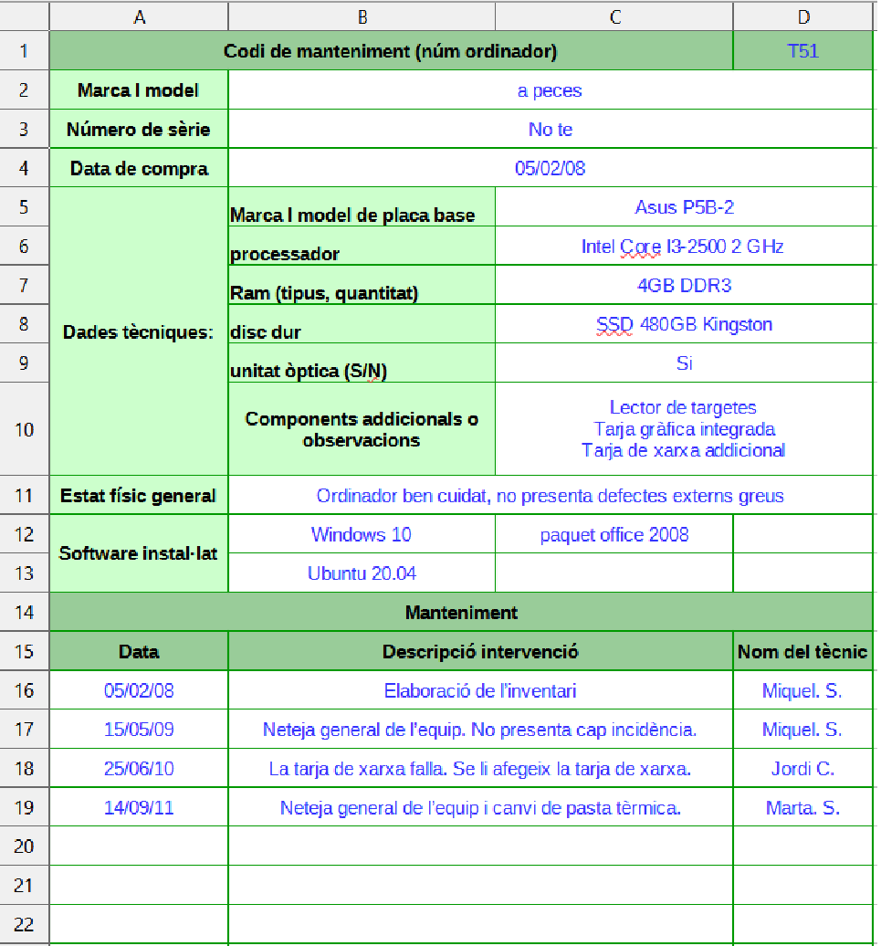
Vostre nom
i cognom
Número de PC

3.- Fes diverses còpies de la pestanya de l'informe del full de càlcul i omple-les amb tres ordinadors d'una de les taules assignades.

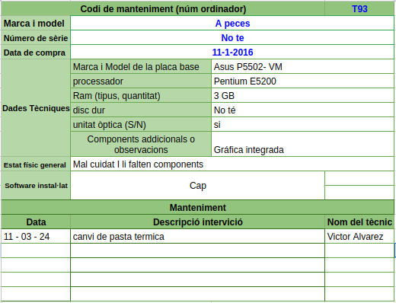

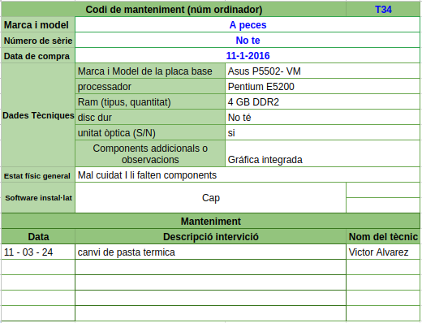

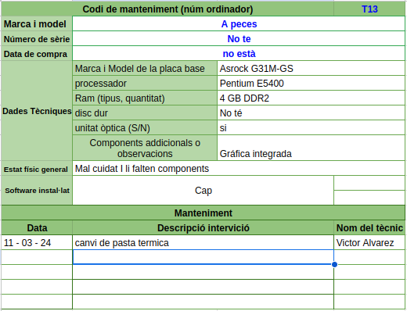

4.- Obre dues noves fitxes per posar un monitor i una impressora. Anota les característiques més importants d'aquests dos perifèrics.

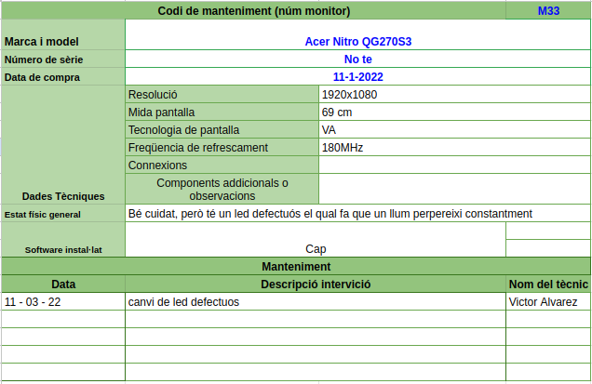
Monitor:

Impressora:

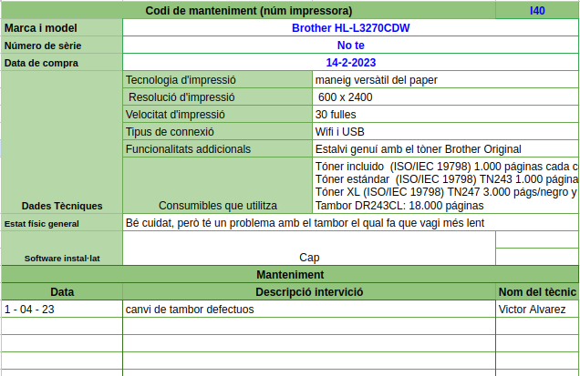

5.- Fes una altra pestanya al full de càlcul i posa-li de nom Resum. Tindrà un aspecte semblant a aquest:

NOTA: Les dades no s'han de copiar!, S'han de traslladar de full, pregunteu al professor si cal.

Núm. | Descripció | Número de sèrie | Codi de manteniment
1 | IBM ThinkCentre M50 | 0816T-0486X | T11
2 | Monitor LG L1917S | LH5562-BZ | MO-01
3 | Impresora HP LaserJet 1018 | HP094481 | IM-01
4
Apartat marca i model o bé apartat
marca /model placa base i processador
Número de sèrie

